MINISTARSTVO REGIONALNOG RAZVOJA, ŠUMARSTVA I VODNOGA GOSPODARSTVA
Na temelju članka 70. stavka 10. Zakona o lovstvu (»Narodne novine«, broj: 140/05.) i članka 4., 6. i 7. Zakona o izmjenama i dopunama Zakona o ustrojstvu i djelokrugu središnjih tijela državne uprave (»Narodne novine«, broj: 05/08.), ministar regionalnog razvoja, šumarstva i vodnoga gospodarstva donosi

PRAVILNIK

O NAČINU OCJENJIVANJA TROFEJA DIVLJAČI, OBRASCU TROFEJNOG LISTA, VOĐENJU EVIDENCIJE O TROFEJIMA DIVLJAČI I IZVJEŠĆU O OCIJENJENIM TROFEJIMA
Članak 1.
Ovim se Pravilnikom propisuje način ocjenjivanja trofeja divljači, oblik obrasca trofejnog lista, oblik obrasca ocjembenog lista, način vođenja evidencije o trofejima divljači i način dostave izvješća o ocijenjenim trofejima.
Članak 2.
Trofeji divljači ocjenjuju se prema važećim pravilnicima, formulama i uputama Međunarodnog savjeta za očuvanje divljači i lova, (u daljnjem tekstu CIC).
Članak 3.
Uz uvjet da su mjerljivi svi elementi CIC-ovom formulom, mora se ocijeniti i izdati trofejni list za dobne razrede mlada, srednja i zrela grla za:
1. rogovlje s dijelom lubanje:
– jelena običnog (Cervus elaphus L.)
– jelena lopatara (Dama dama L.)
– jelena aksisa (Axis axis H. Smith)
– srnjaka (Capreolus capreolus L.)
– divokozu (Rupicapra rupicapra L.) – mužjaka i ženku
– muflona (Ovis aries musimon Pall.)
2. kljove vepra (Sus scrofa L.)
3. lubanju i krzno smeđeg medvjeda (Ursus arctos L.) – mužjaka i ženku.
Iznimno, na zahtjev vlasnika trofeja ocijenit će se i izdati trofejni list za:
– lubanju: divlje mačke (Felis silvestris Schr.), jazavca (Meles meles L.), lisice (Vulpes vulpes L.) i čaglja (Canis aureus L.).
– krzno: divlje mačke (Felis silvestris Schr.) i čaglja (Canis aureus L.).
Ako jedan od propisanih elemenata nije mjerljiv, trofej se proglašava atipičnim, izuzev kod rogova jelena običnog i jelena lopatara koji se ocjenjuju i onda ako:
– na rogu nedostaje jedan parožak nadočnjak,
– na rogu nedostaje jedan parožak srednjak,
– rog jelena običnog ima oblik šesterca ili osmerca.
Odlomljeni parošci ili slomljena kljova nisu razlog da se trofej proglasi atipičnim.
Za atipične trofeje se izdaje trofejni list s upisanim mjerljivim elementima i bez ocjene trofeja. Uz ocjembeni list atipičnog trofeja prilježe se fotografija trofeja.
Iznimno od formula CIC-a kod ocjene trofeja srne obične – srnjak, dozvoljava se upotreba faktora 0,23 za težinu i volumen rogovlja, za trofeje čija neto težina nije veća od 250 grama.
Kod ocjena trofeja punorožaca i šupljorožaca iz članka 70. stavka 9. Zakona o lovstvu, a radi točnije ocjene starosti odstrijeljenog grla obvezno se na uvid Povjerenstvu za ocjenjivanje trofeja dostavlja donja čeljust s kompletnim zubalom.
Članak 4.
Trofejni list za divljač iz članka 3. ovoga Pravilnika izdaje se prema obrascima TL 1-12 koji su tiskani u prilogu ovoga Pravilnika i njegov su sastavni dio.
Trofejni se list izdaje u jednom primjerku i daje se vlasniku (držatelju) trofeja, a ovlaštenik prava lova zadržava ocjembeni list.
Ocjembeni list za divljač iz članka 3. ovoga Pravilnika tiska se prema obrascima OL 1-12 koji su tiskani u prilogu ovoga Pravilnika i njegov su sastavni dio.
Ocjembeni list ovlaštenik prava lova može voditi i u elektronskom obliku.
Trofejni list je obrojčan i tiska se na bezdrvnom kartonu B-1 svjetlozelene boje.
Trofejne listove tiska i njihovu distribuciju ovlaštenicima prava lova obavlja Hrvatski lovački savez.
Članak 5.
Trofeje ocjenjuje komisija od najmanje tri ovlaštena ocjenjivača koji imaju položen ispit za ocjenjivača trofeja divljači, sastavljena sukladno odredbi članka 70. stavka 4. i 5. Zakona o lovstvu.
Lovoovlaštenik je dužan, za lovište kojim gospodari, voditi evidenciju trofeja divljači.
Evidencija trofeja divljači vodi se na obrascu ETD koji je tiskan u prilogu ovoga Pravilnika i njegov je sastavni dio.
Evidenciju trofeja divljači ovlaštenik prava lova može voditi i u elektronskom obliku.
Ovlaštenik prava lova je dužan do 31. svibnja dostaviti Hrvatskom lovačkom savezu evidenciju trofeja divljači za prethodnu lovnu godinu na propisanom obrascu.
Središnju evidenciju ocijenjenih trofeja divljači vodi Hrvatski lovački savez.
Članak 6.
Stupanjem na snagu ovoga Pravilnika prestaje važiti Pravilnik o načinu ocjenjivanja trofeja divljači, obrascu trofejnog lista, vođenju evidencije o trofejima divljači i izvješću o ocijenjenim trofejima (»Narodne novine«, broj: 62/06.).
Članak 7.
Ovaj Pravilnik stupa na snagu osmoga dana od dana objave u »Narodnim novinama«.
Klasa: 011-01/08-01/65
Urbroj: 538-08-08-1 Ministar Zagreb, 1. srpnja 2008. Petar Čobanković, v. r.

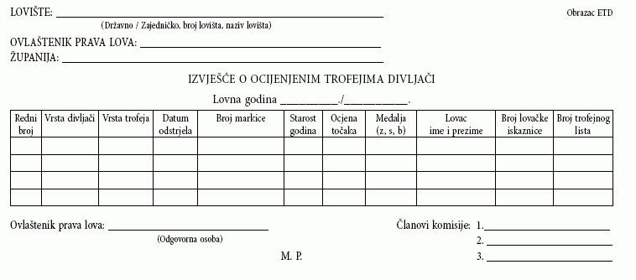

N.N.Br.92/08. od 08.08.2008.
Obrazac TL – 1 0´,5 x 14,5 (Prva strana)
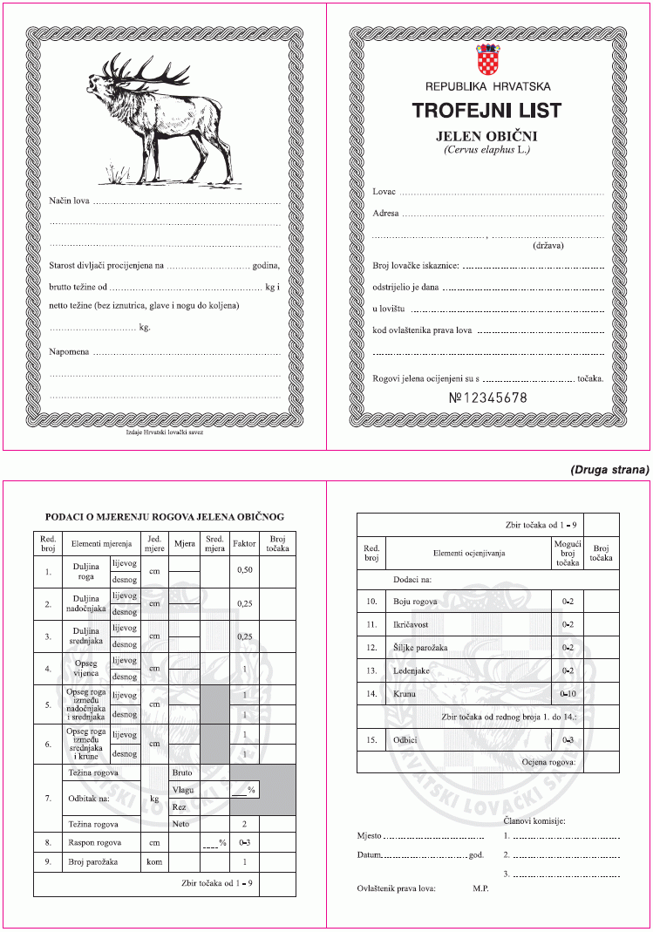
Obrazac TL – 2
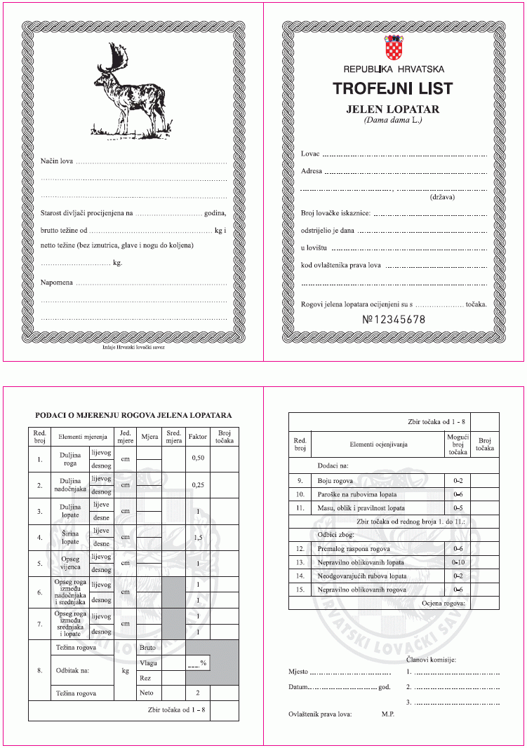
Obrazac TL – 3
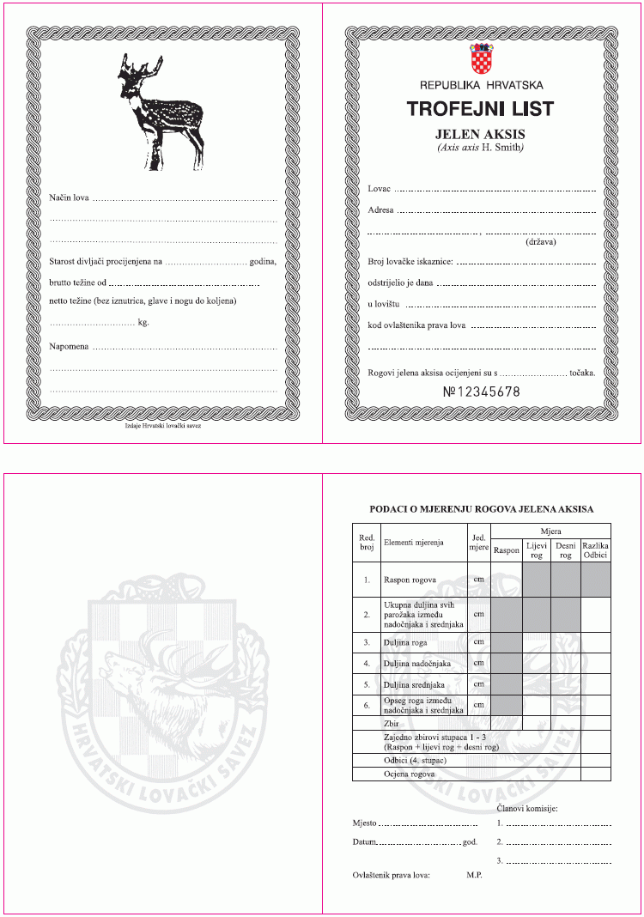
Obrazac TL – 4
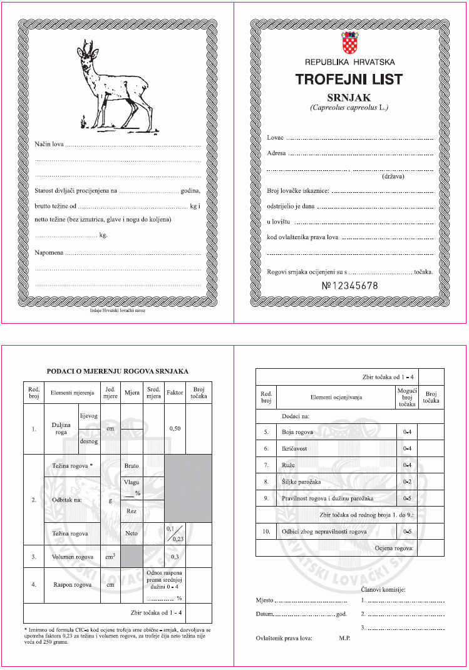

Obrazac TL – 5
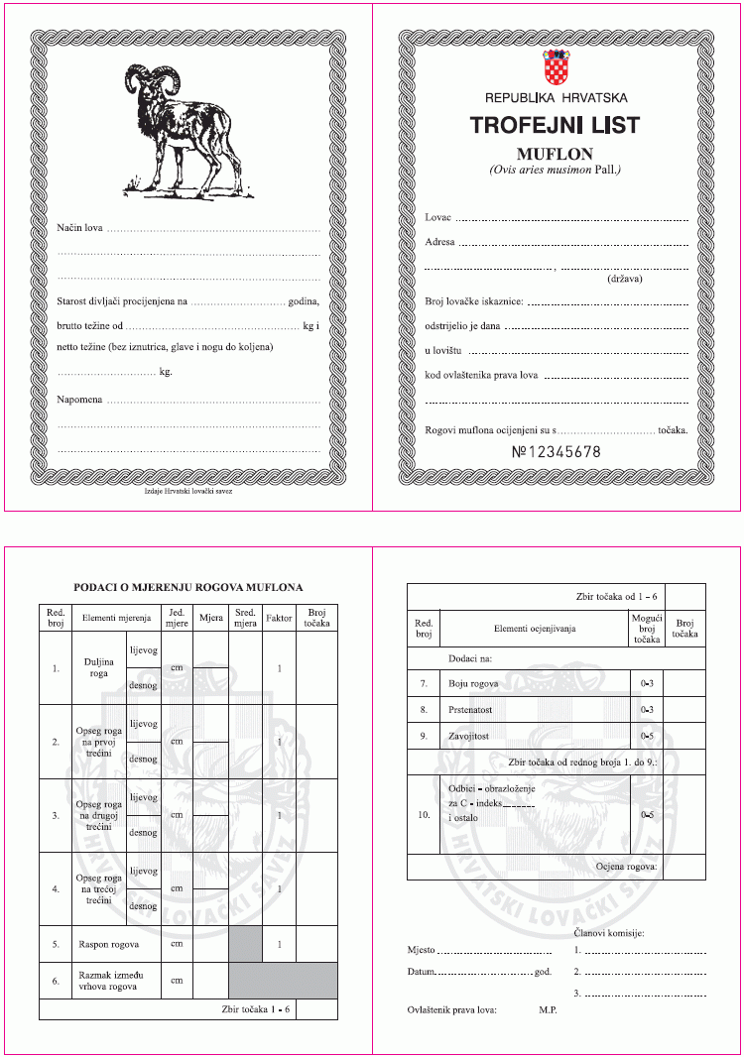
Obrazac TL – 6
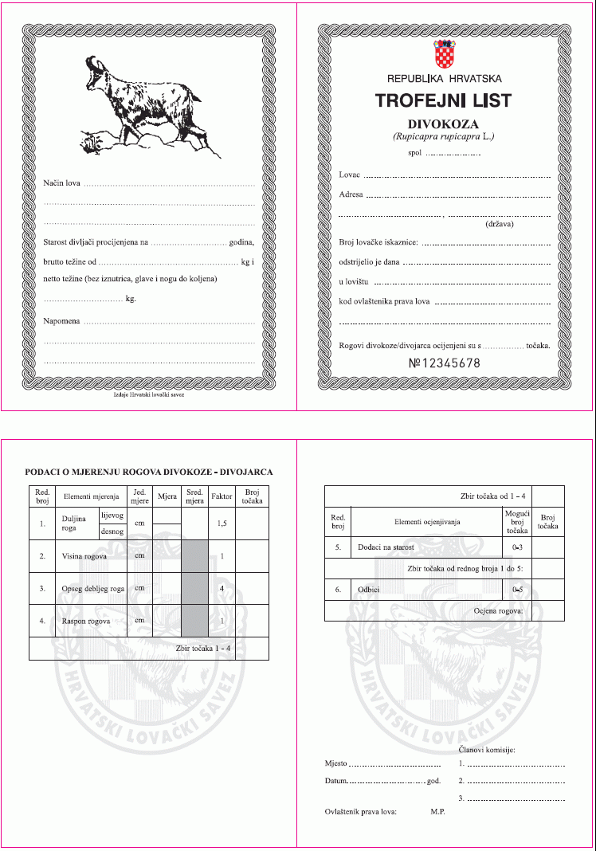
Obrazac TL – 7
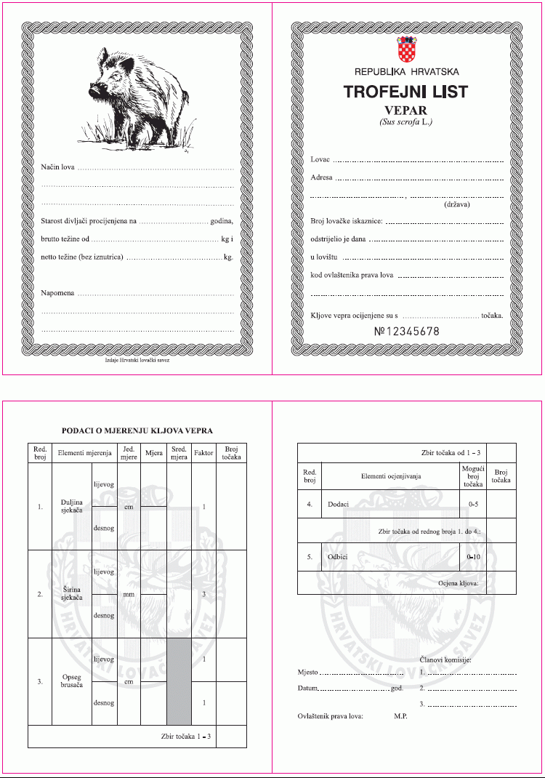
Obrazac TL – 8
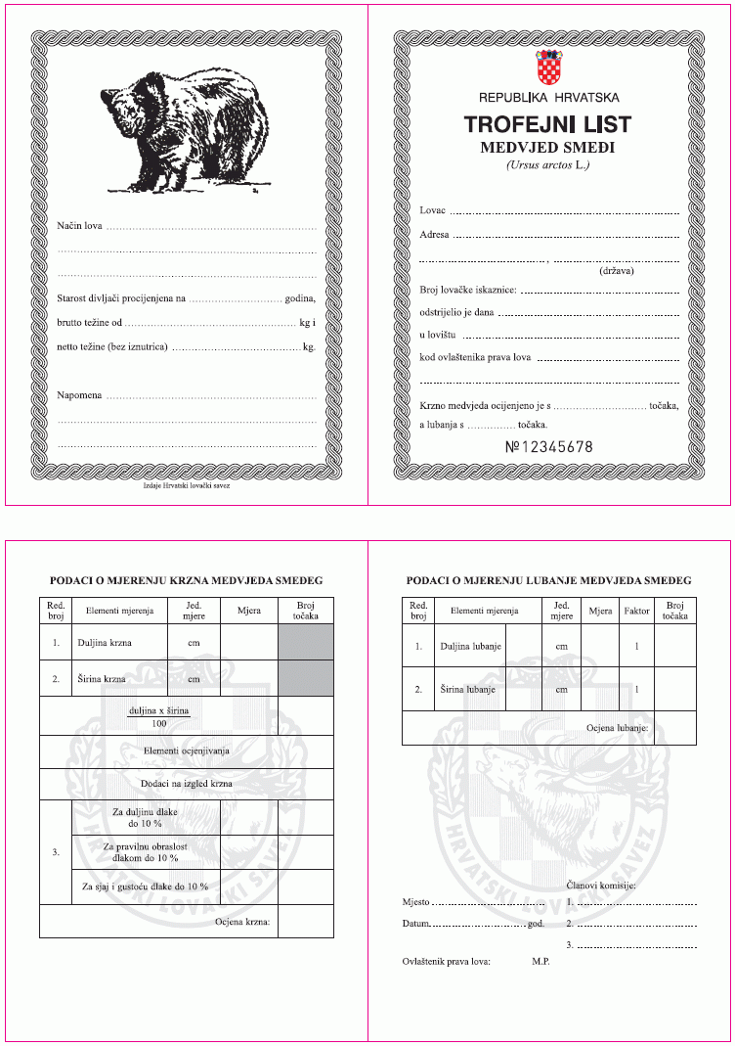
Obrazac TL – 9
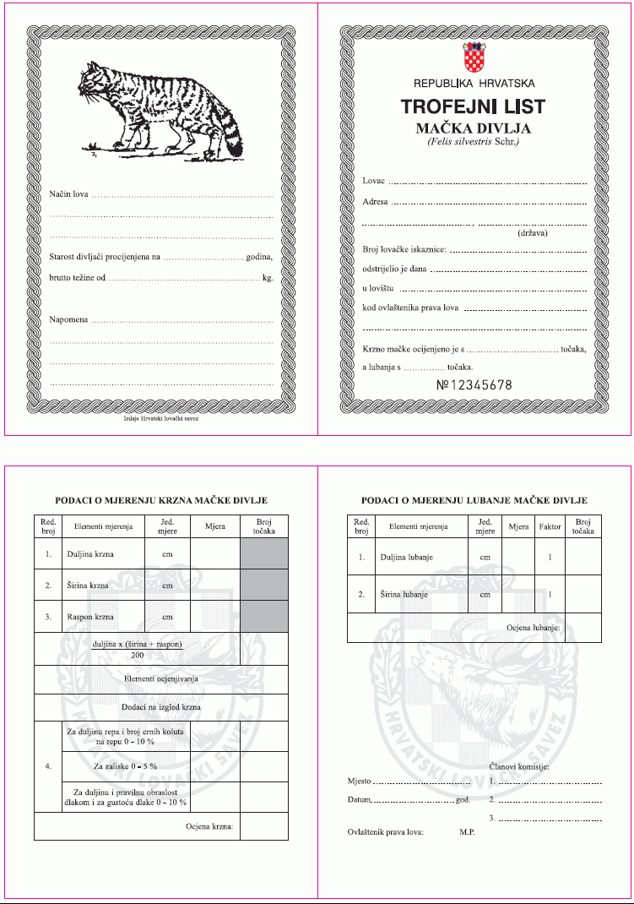
Obrazac TL – 10
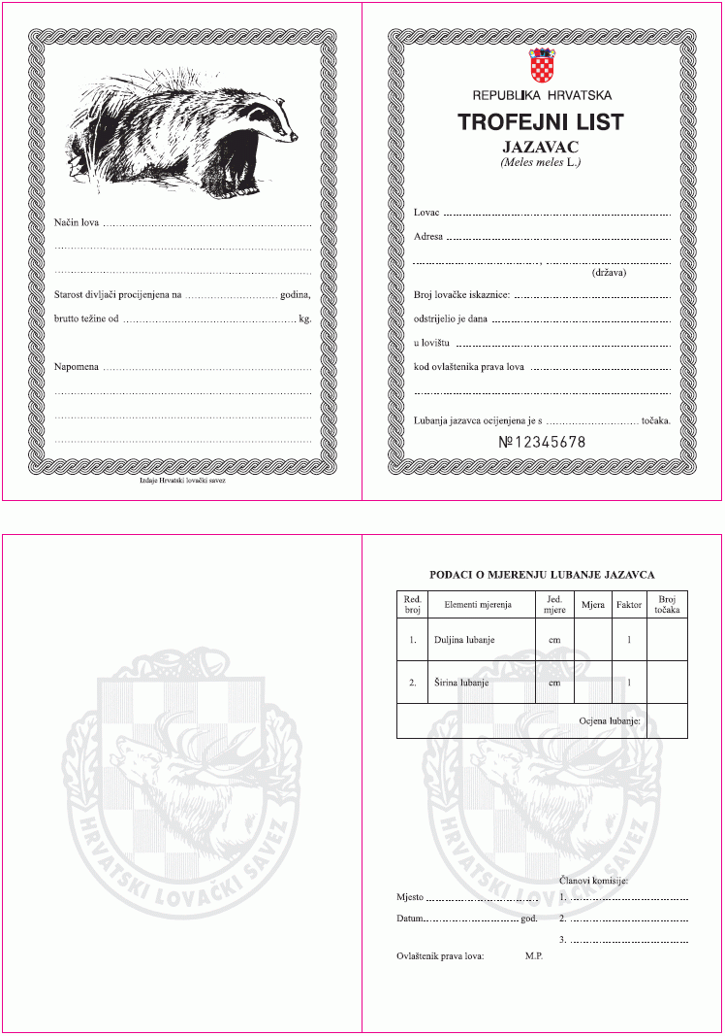
Obrazac TL – 11
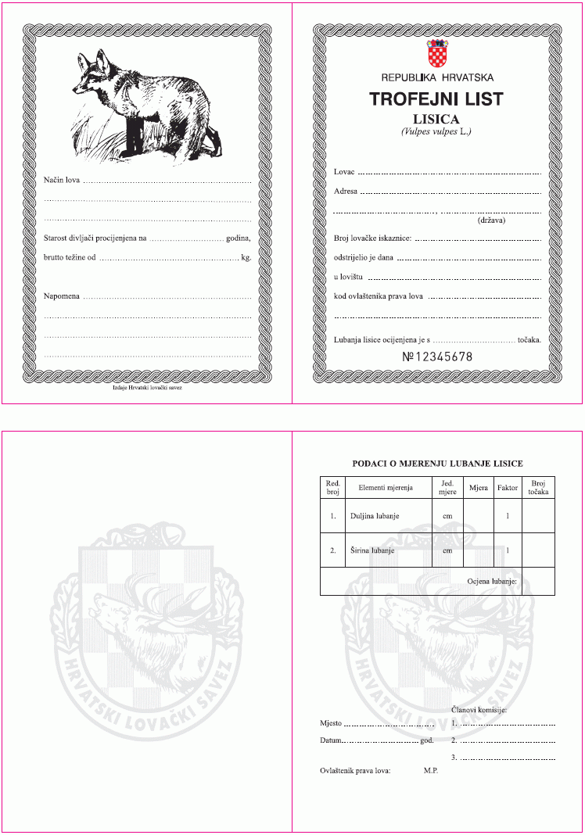
Obrazac TL – 12
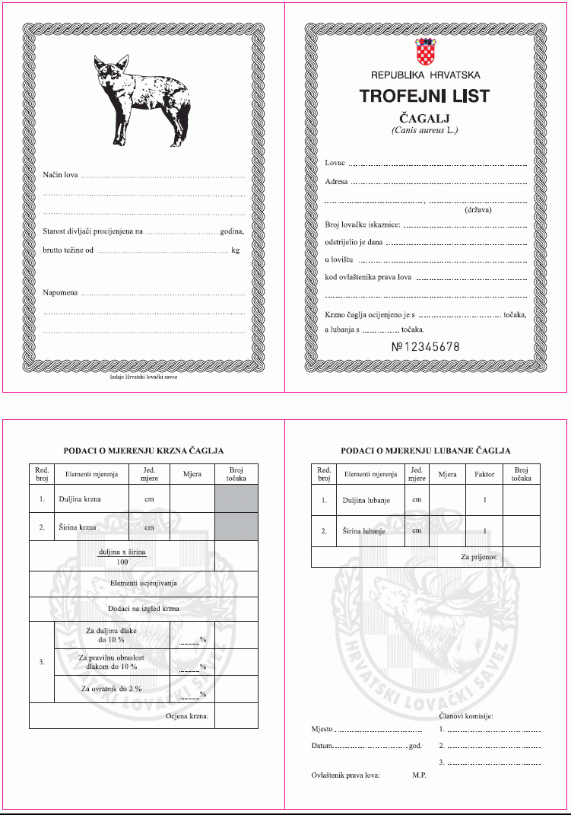
Obrazac OL – 1
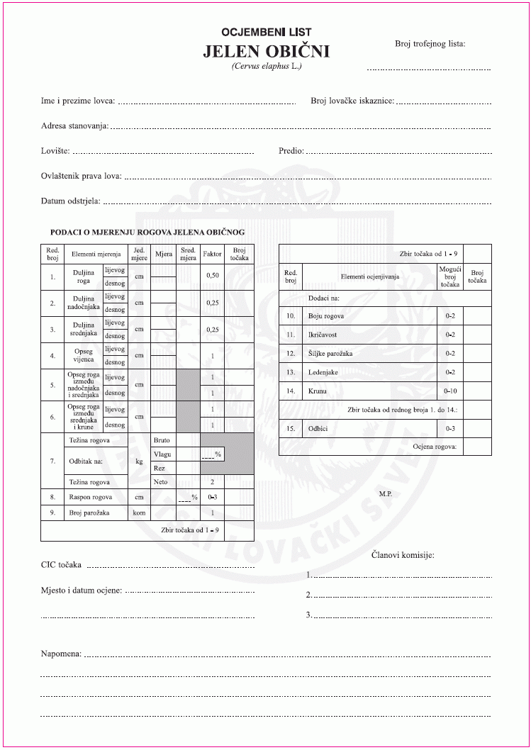

Obrazac OL – 2
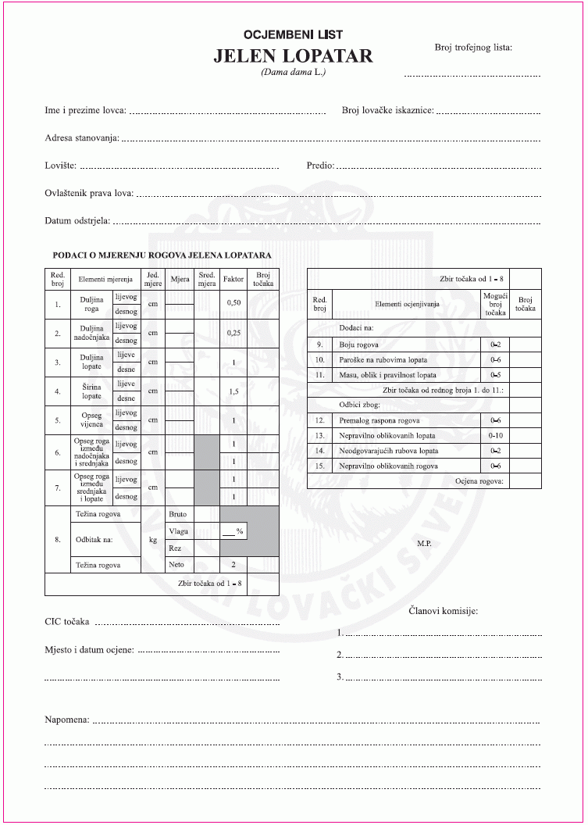
Obrazac OL – 3
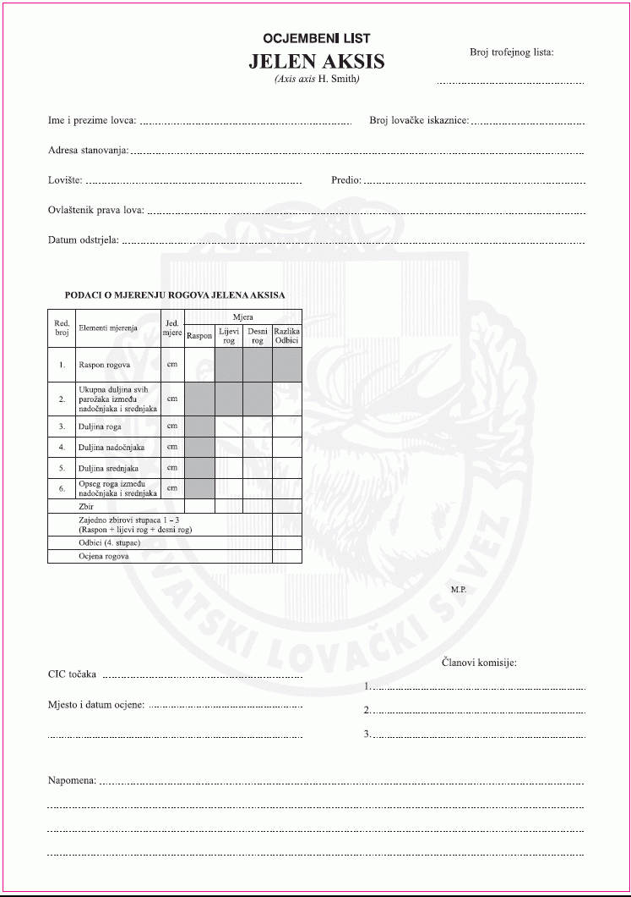
Obrazac OL – 4
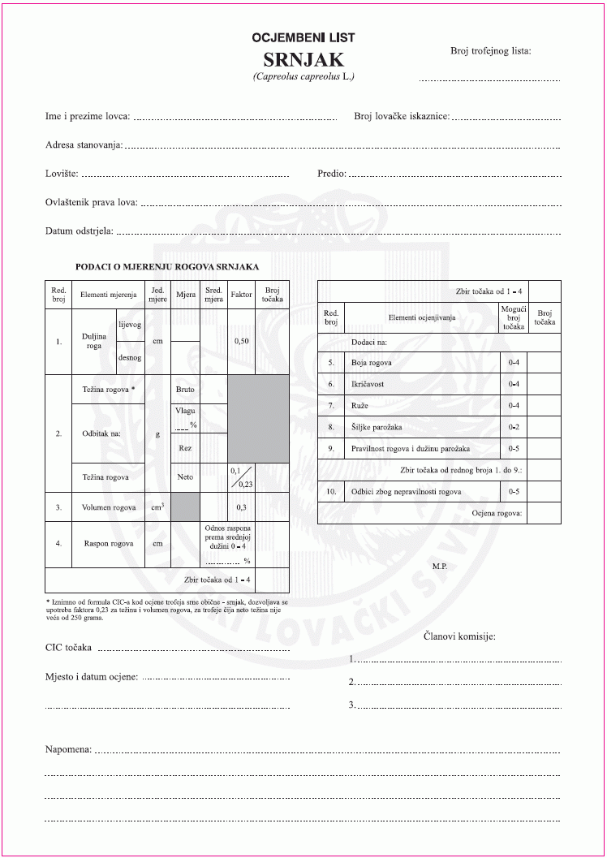
Obrazac OL – 5
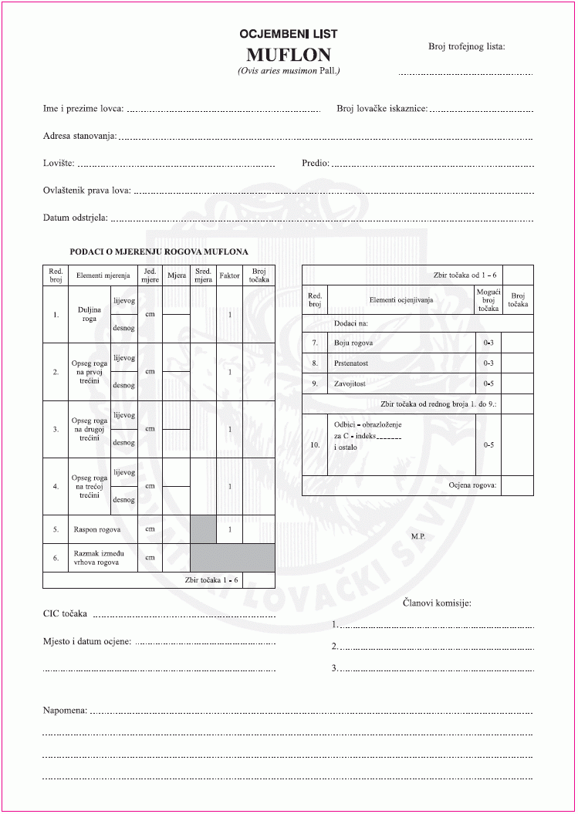
Obrazac OL – 6
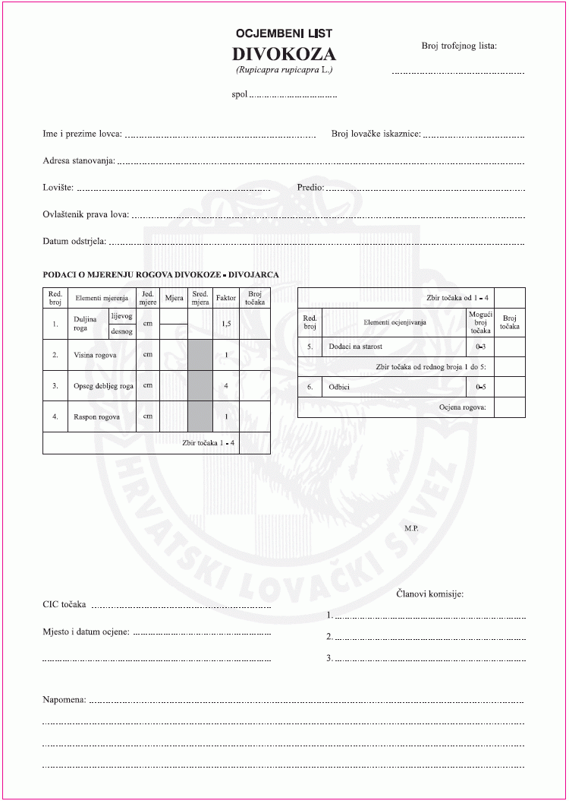
Obrazac OL – 7
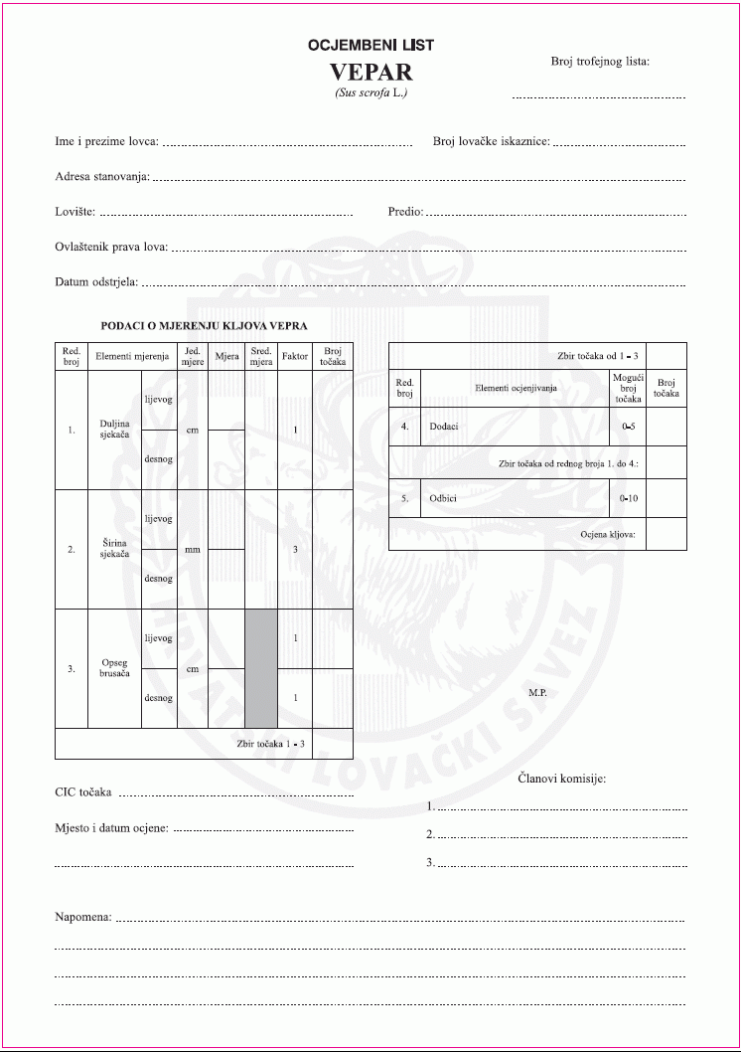
Obrazac OL – 8
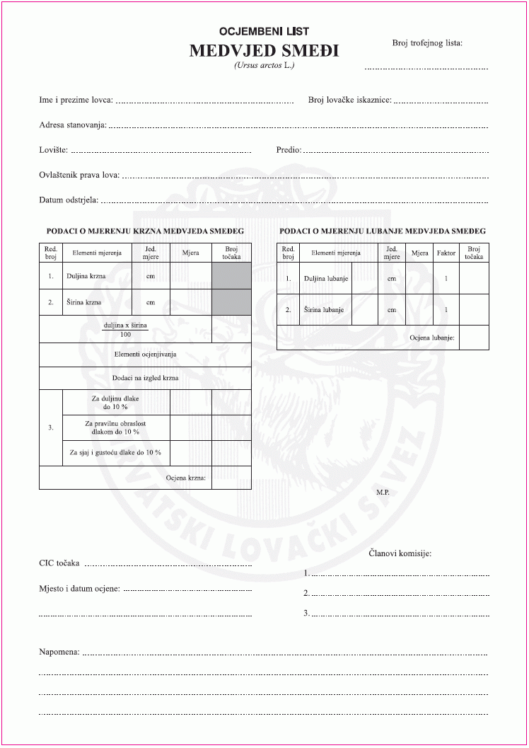
Obrazac OL – 9
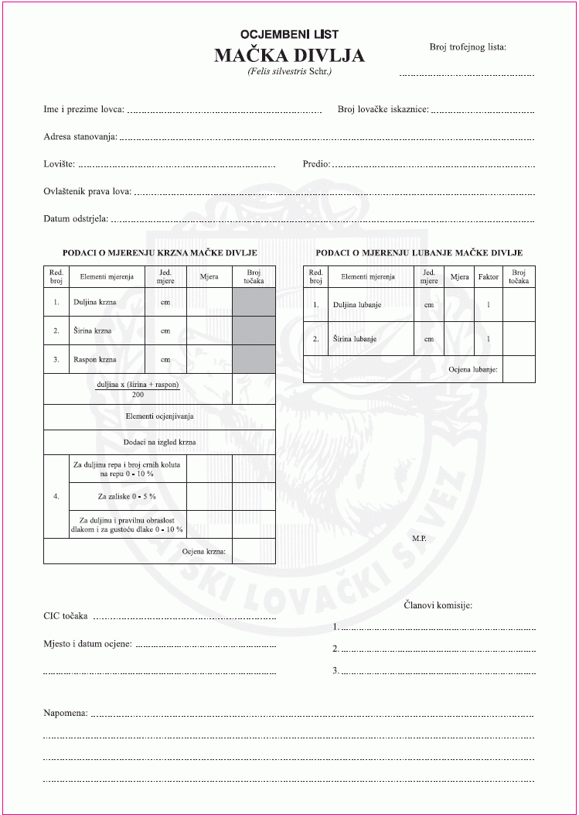
Obrazac OL – 10
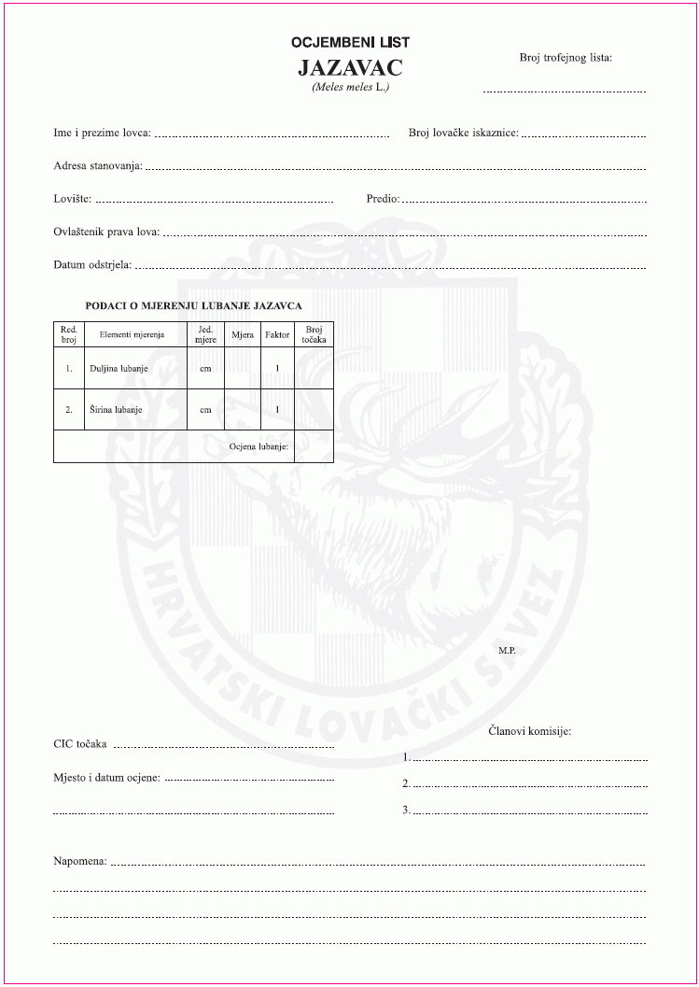
Obrazac OL – 11
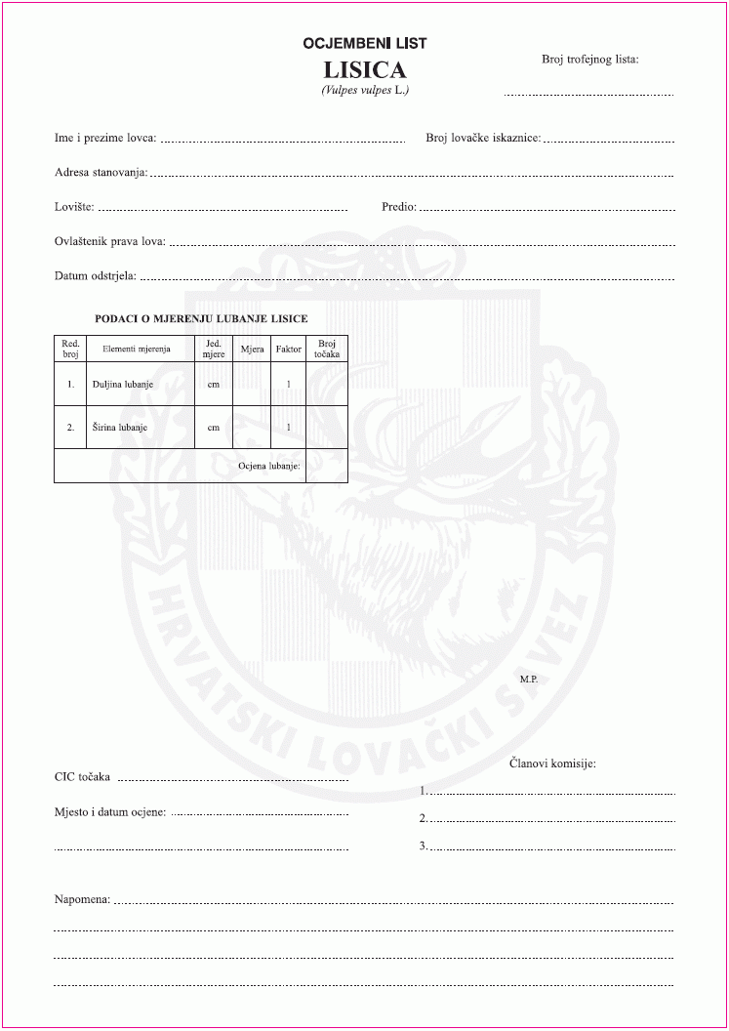
Obrazac OL – 12


